**CUADRO DE BONOS EN DOLARES – 27/09/2019**

**SOBERANOS EN DÓLARES PRECIOS EN PESOS ($ 61.1236)**

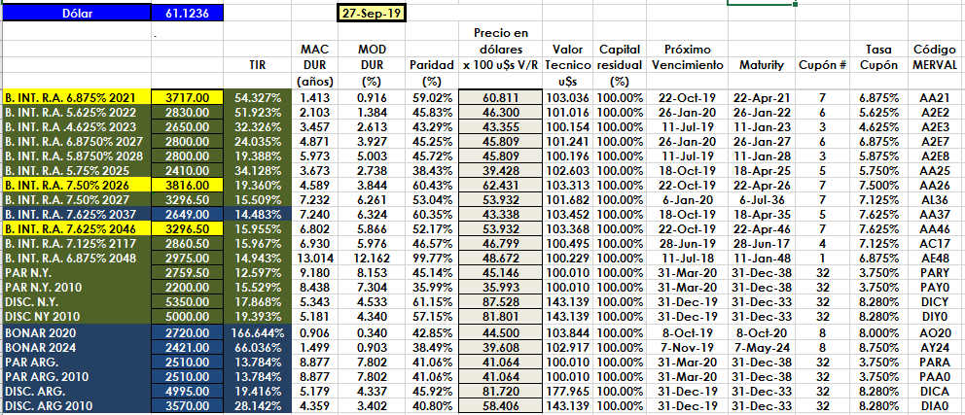

**PRECIOS EN DÓLARES**

